***Дата: 18.04.2024 Читання Клас: 3-А Вчитель: Юшко А.А.***

**Тема: Перевіряю свої досягнення. Діагностувальна робота: читання мовчки. Повторення поняття «порівняння».**

**Мета:** перевірити навички школярів читати мовчки та розуміння прочитаного , вміння виконують завдання на розуміння фактичного змісту сприйнятого на слух тексту (хто?, що?, які?, де?, коли?, як?), відтворення послідовності подій; встановлення смислових, причино - наслідкових зв’язків, визначення теми твору.

**Обладнання:** картки

**Хід уроку**

**І. Організація класу**

**ІІ. Інструктаж щодо виконання роботи.**

**ІІІ. Контрольна робота: читання мовчки**

**І варіант**

**1.Прочитай текст мовчки. Вкажи кількість прочитаних слів.**

**2. Виконай завдання, подані після тексту.**

**ЛЕЛЕЧЕНЬКИ**

Юрко, сидячи на товстій гілляці шовковиці, дивиться на зелені луки, на сизі схили. Але ось його погляд зупиняється на гнізді. Щороку тут оселяються довгоногі чорно-білі господарі.

Юрко щовесни чекає зустрічі з Ним і Нею. Він знає звички цих птахів, запам’ятав, що вони роблять уранці, в обід, увечері. Хлопчик любить дивитися, як вони плавно кружляють над луками чи непорушно стоять у своєму гнізді. Та найбільше в них турбот, коли з’являються лелеченята.

А цієї весни Юрко з особливим нетерпінням виглядав лелек. Хотів їм розповісти, що восени йде до першого класу. Уже тепер, навесні, отак поза городами, понад ставком бігає до сільської двоповерхової школи, спинається на носки, зазирає у великі вікна, бачить там чепурних школярів, які уважно слухають учителів.

А одного разу, коли в школі нікого не було, задивився через шибку в порожній клас. Там сонячні зайчики дрімали на партах, на чистій підлозі, біля вхідних дверей.

До хлопчика підійшов нечутно дід Улас, шкільний сторож. Юрко так злякався, що й слова не міг вимовити. Але той не сварився. Лише спитав:

— Учитися хочеш?

— Х-хочу!

Узявши за руку, дід Улас повів хлопчика по довгому шкільному коридору. Потім простягнув йому дзвоника. Юрко спершу боязко, а потім сміливіше задзвонив. Малиновий звук заповнив ущерть коридор, усі класи.

— Восени проведуть електродзвоник... — сказав сторож і погладив пальцями потемнілу мідь.

— А до нас лелеки прилетять незабаром! — похвалився хлопчик.

— Ти скучив за ними?

— Аякже.

— Значить, прилетять. Правда, цього року пізня весна, вони й забарилися.

Невдовзі була перша весняна гроза. Мигавиці так освітлювали бабусину хату, що видно було, як удень.

Юрко шаснув під ковдру, притулився до бабусі і стурбовано запитав:

— А якщо лелеки потраплять під грозу?

— Вони сховаються під якимось деревом.

— А коли кругом буде степ? — не вгавав Юрко.

— Тоді сховаються в якійсь долинці, у густій траві. Не хвилюйся все буде гаразд, - з цими словами бабуся поправила на онукові ковдру.

Юрко полегшено зітхнув і, вже заспокоєний, міцно заснув.

Уранці у вікно, вмите грозовою зливою, зазирає веселе сонце. Юрко поспішає надвір, босоніж біжить по росяному споришеві, бризками з дощової калюжі лякає курей і цуцика Пуфика, котрий дрімав собі побіля будки.

І раптом почув знайомі звуки. Глянув на гніздо й завмер: у ньому — Він і Вона.

— Лелеченьки! Де ж ви ховалися від грози? — спитав у птахів.

Ті у відповідь заклацали довгими дзьобами, мабуть, вітаючись із Юрком.

Петро Швець, 273 слів

***Кількість прочитаних слів:***

**1**. Визнач жанр прочитаного твору.

**А** оповідання

**Б** казка

**В** науково-популярна стаття

**2.** Якого віку був Юрко?

**А** учнем початкових класів

**Б** дошкільням

**В** старшокласником

**3.** Чому лелеки не повернулися вчасно?

**А** бо тієї весни часто були грози

**Б** бо птахи не знали, чи збереглося гніздо

**В** тому що того року була пізня весна

**4**. Чому Юрко не міг заснути?

**А** бо він хвилювався, де птахи знайдуть прихисток під час грози

**Б** бо хлопчикові хотілося якнайшвидше піти до школи

**В** бо він тішився, що прилетіли лелеки

**5**. Допиши вислови.

Юрко злякався так, що______________________________________________

Мигавиці освітлювали хату так, що ___________________________________

**6**. Запропонуй інший заголовок до цього твору. Обгрунтуй свій вибір.

______________________________________________________________________________________________________________________________________________________________________________________________________

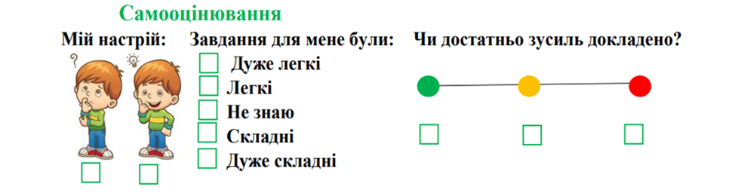

**Фотозвіт надсилати на освітню платформу Human або ел. пошту** [**allayushko123@gmail.com**](mailto:allayushko123@gmail.com)

**Успіхів у навчанні!**